臺北市立天文科學教育館 2013年彗星系列演講及DIY活動 實施計畫

一、活動目的：
根據彗星專家推測，2013年底將以極靠近太陽表面的距離通過近日點的艾桑彗星（C/2012 S1 (ISON)）可能有成為「世紀大彗星」的潛力，最亮時可比擬金星，或甚至月亮。為配合此天象，擬舉辦系列演講及DIY活動，讓大眾能更全面性地認識彗星這個太陽系天體。

二、主辦單位：臺北市立天文科學教育館
協辦單位：國立中央大學天文研究所、中央研究院天文及天文物理研究所、
牛頓媒體股份有限公司

三、說明：
（一）彗星系列演講：本年度共舉辦8場彗星系列演講，目前最後三場分別如下：
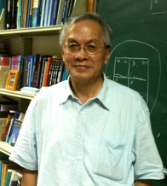 | 日期：2013/10/12(六)  講者：國立中央大學天文研究所 葉永烜教授  主題：神奇莫測的彗星  摘要：  彗星是太陽系形成過程中，遺留下來由冰塊及麈埃組成的個體。由於受到各大行星的重力擾動，所以到䖏都有它們的綜跡。從彗星軌道分佈狀況，我們可以得到太陽系起源的寶貴訉息。除水冰之外、彗星含有很豐富成份的碳氫化合物和有機分子。所以它們和行星大氣層，海洋，以致生物圏的演化，都可以拉上関係。雖然彗星是這麼重要，我們還是知道得很少。但在明年，當歐空局的羅西達太空船成功繞飛短週期彗星67P/C-G後，一切便會改觀......
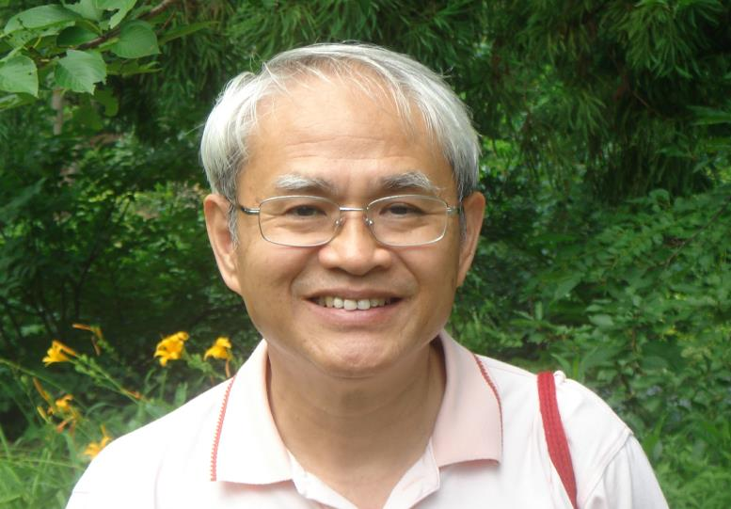 | 日期：2013/11/09(六)  講者：國立臺灣大學物理系 曹培熙教授  主題：談彗星、說故事－－從哈雷彗星的週期談起  摘要：  人類在幾千年前就看到彗星，但是大約三百年前才有人推測某些彗星會重複出現。哈雷和牛頓是正確推測彗星週期的關鍵性人物，與他們同時代的一些科學家，也對認識天體運行有所貢獻。這些背景包含許多有趣的故事，從這些故事著手，可以了解人類如何建構對於彗星的認識。  牛頓等科學家的研究成果，衍生出許多知識和技術，使人類得以了解彗星等天體的構造和成分。用這些科技揭開物質世界奧秘時，人們發覺還要引入新的科學觀念與方法。例如要辨識彗星物質時，須採用能正確詮釋光譜的新知識，以分析透過彗星物質的光譜。建立這些新科學的一條線索，繫於巴爾默對波長數值的敏感性，就像哈雷能透視彗星軌道數據，因而能發現週期彗星一樣。這些新科學的發展過程裡，也有一些值得介紹的故事。
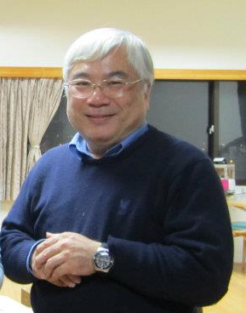 | 日期：2013/11/30(六)  講者：國立中央大學天文研究所 陳文屏教授  主題：天地玄黃宇宙洪荒—談天體碰撞與人類歷史  摘要：  看似靜謐的宇宙，其實隨時都發生碰撞事件，例如星系合併或恆星相互吞食，發出極高能量輻射。在太陽系的小角落，碰撞造就了太陽、行星與衛星，在地球上促進了生物發展，也導致多次大滅絕。過去認為這些大型天體撞擊地球的時間尺度以千萬年計，而今有學者證諸中外的洪水傳說、地質與地形吻合等證據，認為在人類歷史當中可能就有多次這樣局部的滅絕事件，值得警覺。如果六千五百萬年前的某個撞擊事件消滅了包括恐龍在內的生物，且看我們如何比恐龍高明。
- 場地：臺北市立天文科學教育館 3F第一演講室
- 對象：一般大眾。
- 名額：200人，額滿為止。
- 報名方式：一律採網路報名。報名網址：http://ticket-app.tam.gov.tw/activity/index.php?actkind=3
- 其他：
  - 牛頓媒體股份有限公司將於每場提供數份禮物，供活動進行抽獎或問答的贈品。
  - 每場演講均提供公教人員學習認證2小時。

(二)彗星DIY活動
- 時間：配合上述各場演講，於該日上午10:00~12:00辦理彗星DIY活動。
- 地點：臺北市立天文科學教育館 2F餐廳
- 人數：每場預定名額為100人。
- 對象：國小以上；國小學童需由家長陪同參加，陪同家長亦須算一個名額。
- 報名方式：一律採網路報名。報名網址：http://ticket-app.tam.gov.tw/activity/index.php?actkind=18
- 材料與工具：乾冰、培養土、水、棉布手套、榔頭、保冷箱 （裝乾冰用）、小白板（寫完成順序以便拍攝留存）；參加人員需自行攜帶水壺或裝水工具、塑膠袋、報紙、想帶回家者需自行攜帶保冷箱。
- 費用：每位參與者需收取新台幣80元。活動當天報到時現場繳費。
- 活動內容：
  - 彗星DIY製作。
  - 彗星美不美大PK：每小隊互相評比DIY成果，優勝者可得神秘小禮物一份。
  - 彗星知識搶答比賽：簡易彗星常識介紹後，所有人一起參與搶答比賽，每題搶答成功者可得一份小禮物。
